ЦВЕТЫ
Тематический словарь
Азалия, алоэ, аромат, ароматный, астры, бегония, бутон, василек, вянуть, гвоздики, герань, гиацинт, гладиолусы, глоксиния, горшок, декоративные, диффенбахия, живые, запах, кактус, кашпо, клумба, колокольчик, комнатные, кувшинка, ландыш, лейка, лилии, лист, луг, луговые, мак, мать-и-мачеха, монстера, нарцисс, незабудка, нецветущие, отцветать, первоцвет, пересаживать, подснежник, поливать, поле, полевые, примула, распускаться, растение, расти, ромашка, розы, сад, садовые, садовник, сажать, стебель, тюльпан, удобрение, удобрять, фиалка, фикус, хризантемы, цвести, цветник, цветовод, цветок, цветущие.
Веселая зарядка для пальчиков
Поочередное соединение подушечек пальцев обеих рук (мизинец с мизинцем, безымянный с безымянным и т. д.) на каждый ударный слог. Ладони не касаются друг друга.
Только солнышко взойдет –
Мак на грядке расцветет.
Бабочка-капустница
На цветок опустится.
Поглядишь – а у цветка
Больше на два лепестка.
Употреби словосочетание в нужной форме
Что? – Весенние цветы.
Нет чего?...
Радоваться чему?...
Дарить что?...
Порадовать чем?...
Вспоминать о чем?...
Собери предложение
Поливаю, я, каждый, цветы, день.
Дети, ромашки, лугу, на, собирали.
Клумбе, на, распустились, цветы, красивые.
Сосчитай до пяти
Один красный тюльпан – два красных тюльпана,...
Одна маленькая фиалка –...
Одно домашнее растение –...
Один полевой цветок –...
Измени по образцу
Цветок – цветочный.
Весна –...
Сад –...
Аромат –...
Луг –...
Поле –...
Назови ласково
Цветок – цветочек.
Горшок –...
Лейка –...
Луг –...
Что лишнее?
Астра, гвоздика, ландыш, горох.
Алоэ, герань, одуванчик, фикус.
Что не так?
Азалия, кактус, герань – это луговые цветы.
Ландыши зацветают в августе.
Тюльпан, гиацинт и нарцисс – это осенние цветы.
Какое слово не подходит?
Пересаживать, сажать, высаживать, сажа.
Ромашка, ромашковый, Рома, ромашечка.
Удобрение, удобрить, добрый, удобрять.
Скажи наоборот
Ранние – поздние.
Холодно –...
Солнечно –...
Расцветать –...
Что общего и чем отличаются друг от друга?
Первоцветы и комнатные цветы.
Какое слово самое короткое?
Цвет, тюльпан, незабудка, клумба.
Садовник, подснежник, кашпо, примула.
Герань, гвоздики, первоцвет, ромашка.
Удобрение, садовник, роза, зацветать.
Продолжи предложение
У меня дома растут комнатные цветы: герань,...
Чтобы цветы лучше росли, их надо поливать, ...
Исправь ошибку
В детском саду нам рассказали о весеннем цветах.
На моем окне расцвел фиалка.
Мама принесла домой новая комнатная цветок.
У меня есть свой маленький лейка.
В вазе стоит нарциссы.
Какое слово отличается от других?
Цвет, цвет, свет, цвет.
Нарцисс, нарцисс, маркиз, нарцисс.
Роза, роза, угроза, роза.
Герань, герань, грань, герань.
Измени по образцу
Роза – много роз.
Тюльпан –...
Астра –...
Хризантема –...
Закончи предложение
На проталинках появились первые...
Моей маме подарили букет....
Отгадай загадки
Белые горошки
На зеленой ножке.
(Ландыш)
Солнце жжет мою макушку,
Хочет сделать погремушку.
(Мак)
Пробивается росток,
Удивительный цветок.
Из-под снега вырастает,
Солнце глянет – расцветает.
(Подснежник)
Чашечки и блюдца
Не тонут и не бьются.
(Кувшинки)
Лик пахучий,
А хвост колючий.
(Роза)
Эх, звоночки, синий цвет,
С язычком, а звона нет.
(Колокольчики)
Был тугим он кулачком,
А разжался – стал цветком.
(Бутон)
На моем окошке
Поселился ежик.
Все глядит в окошко,
А ходить не может.
Где же его лапки?
Где ж у него рожица?
Может, он без шапки
От мороза съежился?
(Кактус)
Назови части целого
У подснежника есть ... (Стебель, листья, корень, бутон, цветок)
Объясни словечко
Первоцвет; цветовод.
Рис. 128. Повтори рисунок по клеточкам.

Рис. 129. Как Винни-Пуху пройти к клумбе?

Рис. 130. Какого цветка не хватает? Выбери и соедини стрелочкой.
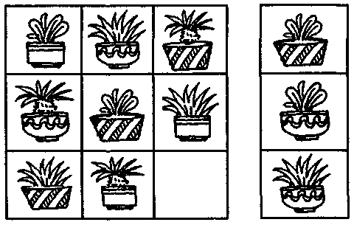
Рис. 131. Найди различия.
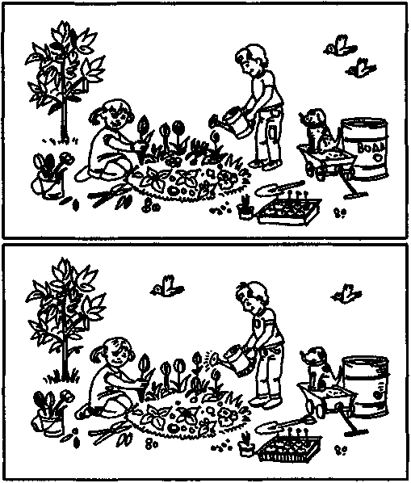
Рис. 132. Повтори рисунок по клеточкам.


